50 Jahre MODERSOHN® — Aufgeschoben ist nicht aufgehoben!

**Spenge.** **Die Wilhelm Modersohn GmbH & Co. KG, Hersteller und Verarbeiter von Fassaden-Befestigungssystemen und Sonderkonstruktionen aus Edelstahl Rostfrei und Lean Duplex-Stahl, feierte am 16. und 17. Juni nun endlich mit 3 Jahren Verspätung ihr Jubiläum gebührend nach.**

Das Familienunternehmen mit Sitz im ost-westfälischen Spenge, das bis Februar 2023 noch von Wilhelm Modersohn inhabergeführt geleitet wurde, ist nun Teil von Leviat, einem CRH Unternehmen, das weltweit als führender Baustoffanbieter von Verbindungs-, Befestigungs-, Hebe- und Verankerungstechnik agiert. Mit der Übergabe im Februar dieses Jahres stellte Wilhelm Modersohn für das Traditionsunternehmen nach 53 Jahren neue Weichen und führt so die Firma in eine vielversprechende Zukunft.

Folglich nahm Wilhelm Modersohn die Nachfeier des 50. Firmenjubiläums auch als Anlass, den Kunden, Lieferanten, beratenden Unternehmen und Kooperationspartnern von Modersohn, die neue Muttergesellschaft vorzustellen.

Unter den Gratulanten befanden sich ebenfalls Vertreter der Lokalpolitik. Die stellvertretende Landrätin Ingeborg Balz hielt am Freitag und der Bürgermeister der Stadt Spenge am Bernd Dumcke am Samstag eine bewegende Laudatio auf das Unternehmen Modersohn als wirtschaftlicher und sozialer Förderer der Stadt Spenge. Dass Herr Wilhelm Modersohn sen. (94) samt Gattin an den Festlichkeiten teilgenommen haben, wurde von den Gästen ebenso wie von den Mitarbeitern der Firma Modersohn mit Freude und Bewunderung für die geleistete Arbeit der Vorgeneration aufgenommen.

50 Jahre Modersohn sollten laut der Geschäftsführung nicht einfach in einer „Sause“ enden. Vielmehr wollte Herr Modersohn mit einem eindeutigen Statement sein Engagement für das Unternehmen und die Werte, für die Modersohn einsteht, unterstreichen. Und so wurde das Motto zum Exempel.

„Nachhaltigkeit ist das zentrale Thema unserer Firmenveranstaltung“, verdeutlicht Wilhelm Modersohn in seiner Eröffnungsrede. Und stellt im Weiteren honorige Referenten aus Industrie, Wirtschaft und Forschung vor, die ihre Expertise zum Thema erneuerbare Energien, nachhaltige Rohstoffe und die Bedeutung für Industrie, Wirtschaft und Bauwesen in höchst interessanten Fachvorträgen darlegten. Als Referenten wurden Herr M.Sc./Dipl.-Ing. Oliver Heins von Energie Baden-Württemberg (EnBW), Frau Doris Orant und Herr Dr.-Ing. Sebastian Heimann von der Informationsstelle Edelstahl Rostfrei (ISER), Herr Dipl.-Ing. (FH) Jens Lehmann von der Bundesanstalt für Materialforschung und –prüfung (BAM), Herr M.Sc. Thomas Schöb vom Forschungsinstitut Jülich sowie Herr Dr.-Ing. Matthias Roik von Leviat von Firma Modersohn willkommen geheißen.

„Herr Modersohn hat schon immer für seine Sache gebrannt“, teilte einer der Gäste im Gespräch mit Frau Dieckmann, Leiterin der Abteilung Marketing mit, und betonte dabei, dass auch im Rahmen der Jubiläumsveranstaltung die Kompetenz und Leidenschaft von Modersohn für das Material, den Fortschritt und die Umwelt deutlich hervorgingen. Demonstriert wurde dies auch durch die hauseigene Messe mit Vorstellung der Abteilungen, Serien- und Sonderprodukten sowie einzelnen Prozessbereichen aus der Produktion und dem Azubi-Stand.

Bei schönstem Sonnenschein, mit einem kühlen Getränk und kulinarischen Gaumenfreuden, konnten die Gäste nach den Fachvorträgen im Festzelt oder in den Lounge-Ecken, umgeben von tropisch anmutenden Grünpflanzen, den feierlichen Akt bis in den Abend hinein gemütlich ausklingen lassen.

Das Resümee aller Beteiligten: Modersohn feierte gebührend die Vergangenheit, die Gegenwart und die Zukunft!

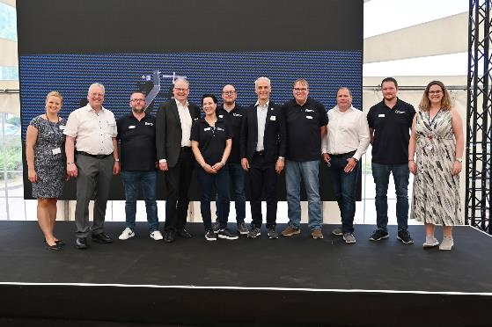

Bild 1: Am Wochenende wurde gefeiert: Die Vergangenheit, Gegenwart und die Zukunft der Wilhelm Modersohn GmbH & Co. KG.  
Auf dem Bild zu sehen (von links nach rechts): Nicole Paschek (HR Managerin bei Leviat), Wilhelm Modersohn (Geschäftsführer der Wilhelm Modersohn Gmbh & Co. KG), Tobias Skarupke ( Abteilungsleitung Sonderanfertigungen & Industriebauteile bei Modersohn), Guido Lange (Head of Human Resources | Central Europe & Central Operations bei Leviat), Vivian Dieckmann (Abteilungsleitung Marketing bei Modersohn), Dennis Berghoff (Abteilungsleitung Fassadenbefestigungen für Beton bei Modersohn), Mehmet Pekarun Präsident des Leviat Unternehmens), Reinhold Hübers (Leitung des Controllings bei Modersohn), Jürgen Matzelle (Technischer Geschäftsführer bei Modersohn), Florian Berthold (Abteilungsleitung Fassadenbefestigungen Mauerwerk), Jacqueline Wüster (HR Managerin bei Leviat), Foto: Andrea Deppe, © 2023 Wilhelm Modersohn GmbH & Co. KG (Teil von Leviat)

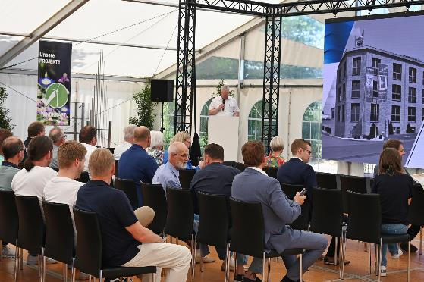

Bild 2: Eröffnungsrede von Wilhelm Modersohn zum 50. Jubiläum der Wilhelm Modersohn GmbH & Co. KG.

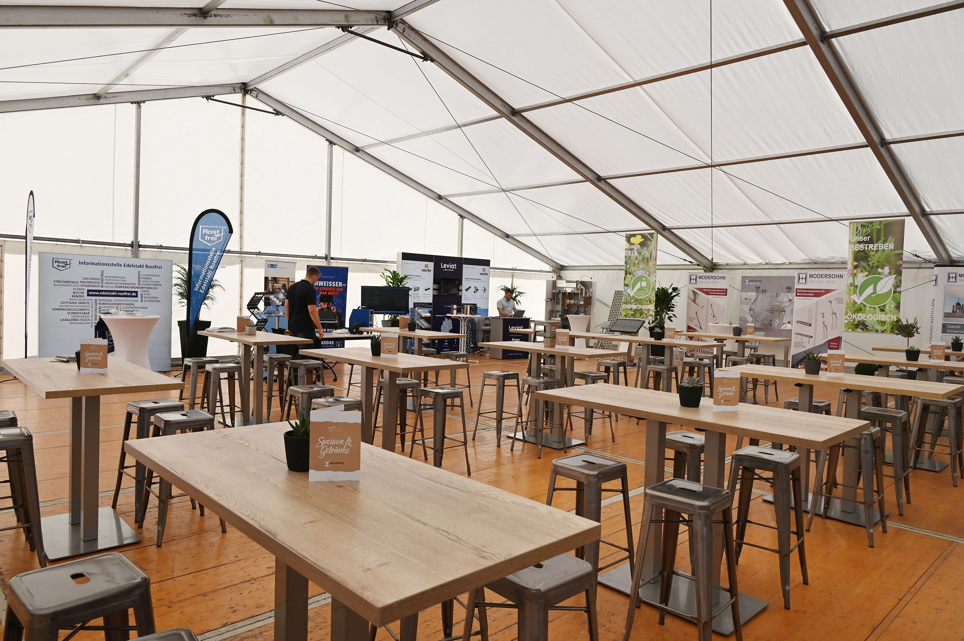

Bild : Eine Hausmesse im Veranstaltungszelt mit Kooperationspartnern wurde ebenfalls realisiert.

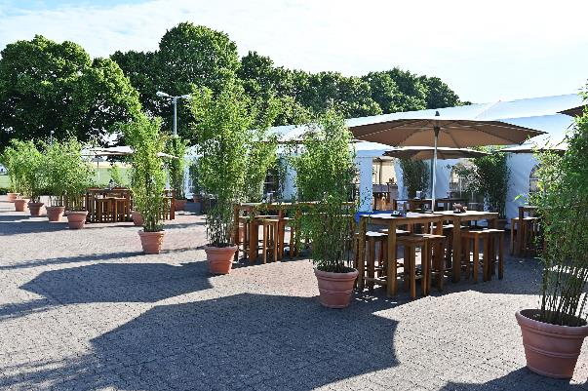

Bild 4:. Traumwetter für das Fest und der Außenbereich im Grünen lud zum Verweilen und Genießen ein.

Hier können Sie die Pressemitteilung und Bilddaten herunterladen:

https://www.modersohn.eu/wissenswertes/aktuelles/detailseite/50-jahre-modersohn-gefeiert/

**Ansprechpartnerin:**

**Wilhelm Modersohn GmbH & Co. KG (Teil von Leviat)**

Vivian Dieckmann

Marketingleitung

Industriestraße 23

32139 Spenge

T: +49 5225 8799-472 | F: +49 5225 8799-45

E-Mail: v.[dieckmann@modersohn.de](mailto:dieckmann@modersohn.de) | Internet: [www.modersohn.eu](http://www.modersohn.eu)